Понедельник | Вторник
9.00 - 9.30 Шумовой оркестр  9.35 - 10.05 Ритмика  10.10 – 10.40 ДПИ  10.45 – 11.15 Обучение навыкам самообслуживания  11.20-11.40 Окружающий мир  16.00- 16.30 Пластилинография  16.40-17.10 Досуговая деятельность | 9.00 - 9.30 Пластилинография  9.40 - 10.10 ДПИ  10.20– 10.50 Обучение навыкам самообслуживания  10.45 – 11.15 Окружающий мир  14.00-14.30 Ритмика  14.40-15.10Ритмика(группа амбулаторного пребывания)  16.00-17.00 Досуговая деятельность
Среда | Четверг
9.00 - 9.30 Театральная деятельность  9.40 - 10.10 ИЗО  10.20– 10.50 Обучение навыкам самообслуживания  11.00-11.30 Окружающий мир  16.00- 16.30 Бисероплетение  6.40-17.10 Досуговая деятельность | 9.00 - 9.30 Шумовой оркестр  9.35 - 10.05 Ритмика  10.10 – 10.40 Пластилинография  10.45 – 11.15 Обучение навыкам самообслуживания  11.20-11.40 Окружающий мир  16.00- 16.30 ИЗО  16.40-17.10 Досуговая деятельность.
Пятница | Суббота
9.00 - 9.30 ДПИ  9.35 - 10.05 Бисероплетение  10.15 – 10.45 Обучение навыкам самообслуживания  11.20-11.40 Окружающий мир  16.00- 16.30 Театральная деятельность  16.40-17.10 Досуговая деятельность | 9.00 - 9.30 Окружающий мир  9.35 - 12.00 Досуговая деятельность
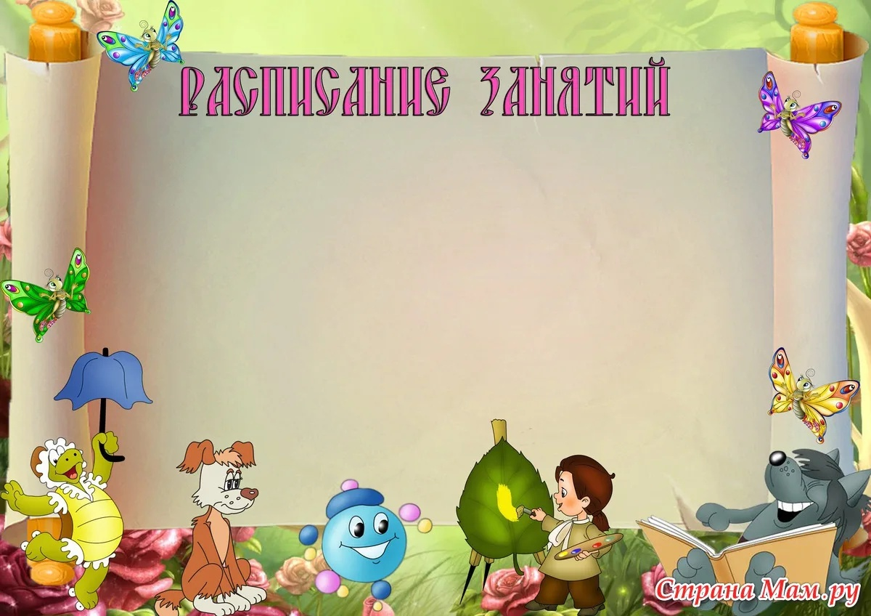
МЛАДШАЯ ГРУППА

Понедельник | Вторник
9.00 - 9.30 Ритмика  9.35 - 10.05 Шумовой оркестр  10.10 – 10.40 ДПИ  10.45 – 11.15 Обучение навыкам самообслуживания  11.20-11.40 Окружающий мир  16.00- 16.30 Пластилинография  16.40-17.10 Досуговая деятельность | 9.00 - 9.30 Пластилинография  9.40 - 10.10 ДПИ  10.20– 10.50 Обучение навыкам самообслуживания  10.45 – 11.15 Окружающий мир  14.00-14.30 Ритмика  14.40-15.10Ритмика (группа амбулаторного пребывания)  16.00-17.00 Досуговая деятельность
Среда | Четверг
9.00 - 9.30 Театральная деятельность  9.40 - 10.10 ИЗО  10.20– 10.50 Обучение навыкам самообслуживания  11.00-11.30 Окружающий мир  16.00- 16.30 Бисероплетение  16.40-17.10 Досуговая деятельность | 9.00 - 9.30 Ритмика  9.35 - 10.05 Шумовой оркестр  10.10 – 10.40 Пластилинография  10.45 – 11.15 Обучение навыкам самообслуживания  11.20-11.40 Окружающий мир  16.00- 16.30 ИЗО  16.40-17.10 Досуговая деятельность.
Пятница | Суббота
9.00 - 9.30 ДПИ  9.35 - 10.05 Бисероплетение  10.15 – 10.45 Обучение навыкам самообслуживания  11.20-11.40 Окружающий мир  16.00- 16.30 Театральная деятельность  16.40-17.10 Досуговая деятельность | 9.00 - 9.30 Окружающий мир  9.35 - 12.00 Досуговая деятельность
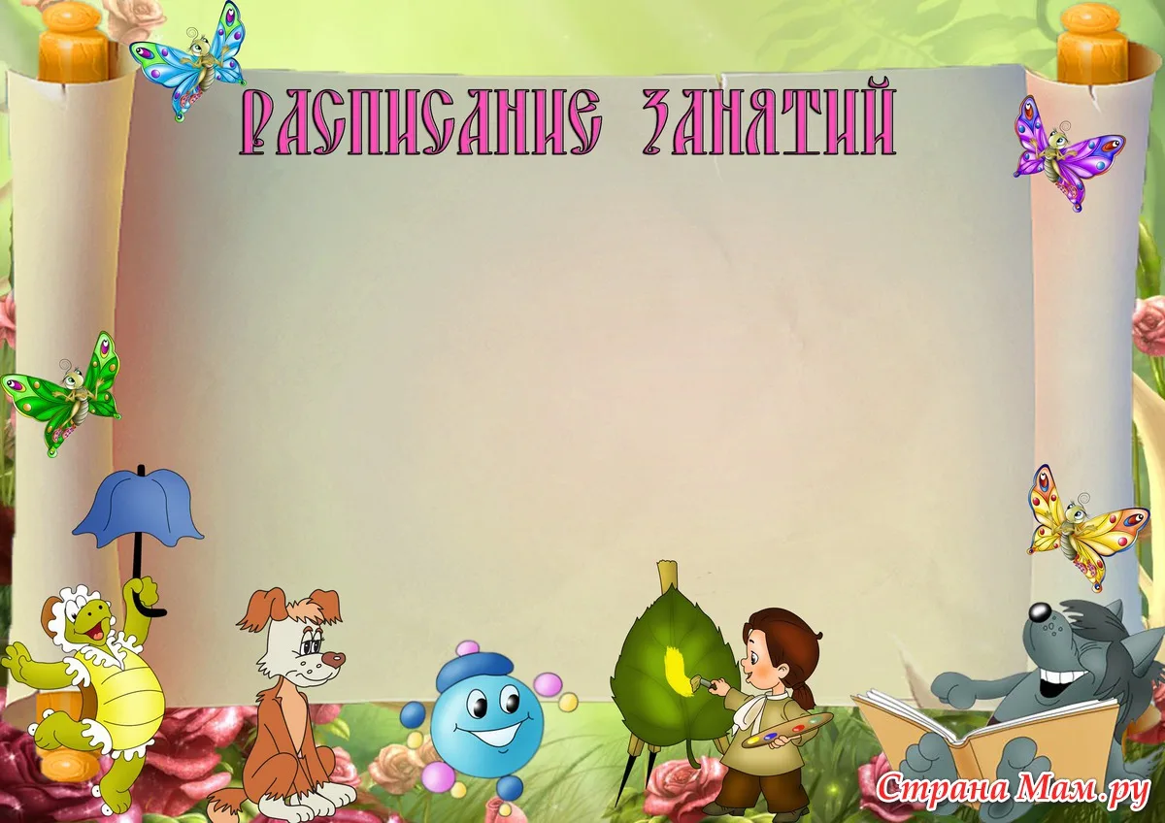
СТАРШАЯ ГРУППА

